# Индивидуальный проект (Этап 4)

## Прищепов Александр НПМбд-03-21

### Введение:

- Цель работы:   
 обрести навыки в разработке и редактировании сайтов

### Ход работы:

1. Мы в каталоге admin в файле index.md вводим информацию о наших внешних ссылках (рис 1):

* рис 1:
* 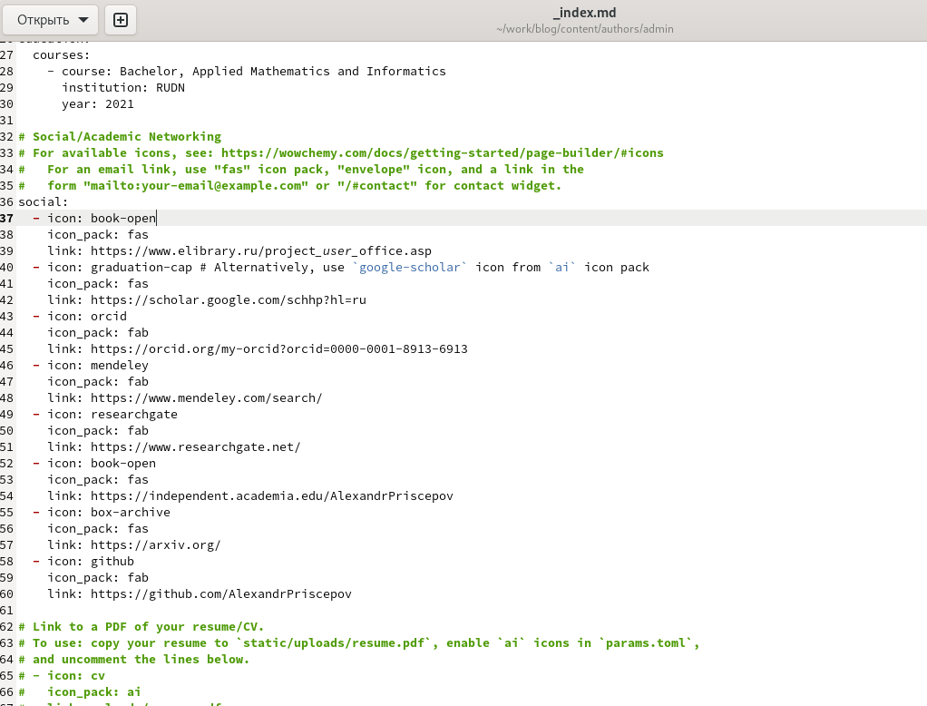
* изображение
* рис 2 (итог):
* 
* изображение

1. мы добавляем пост по прошедшей неделе и пост по теме (рис 3,4,5):

* рис 3:
* 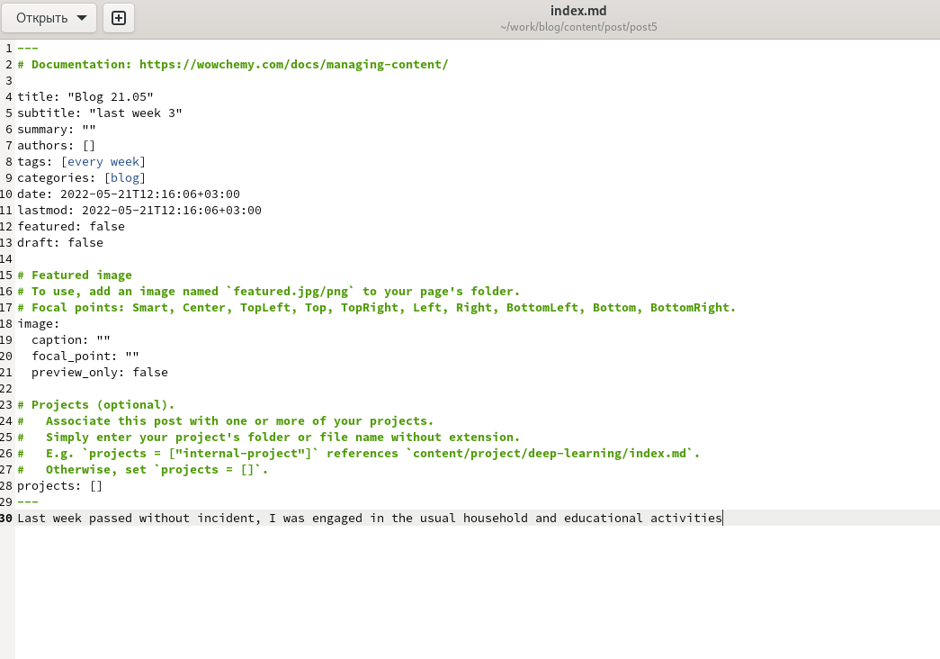
* изображение
* рис 4:
* 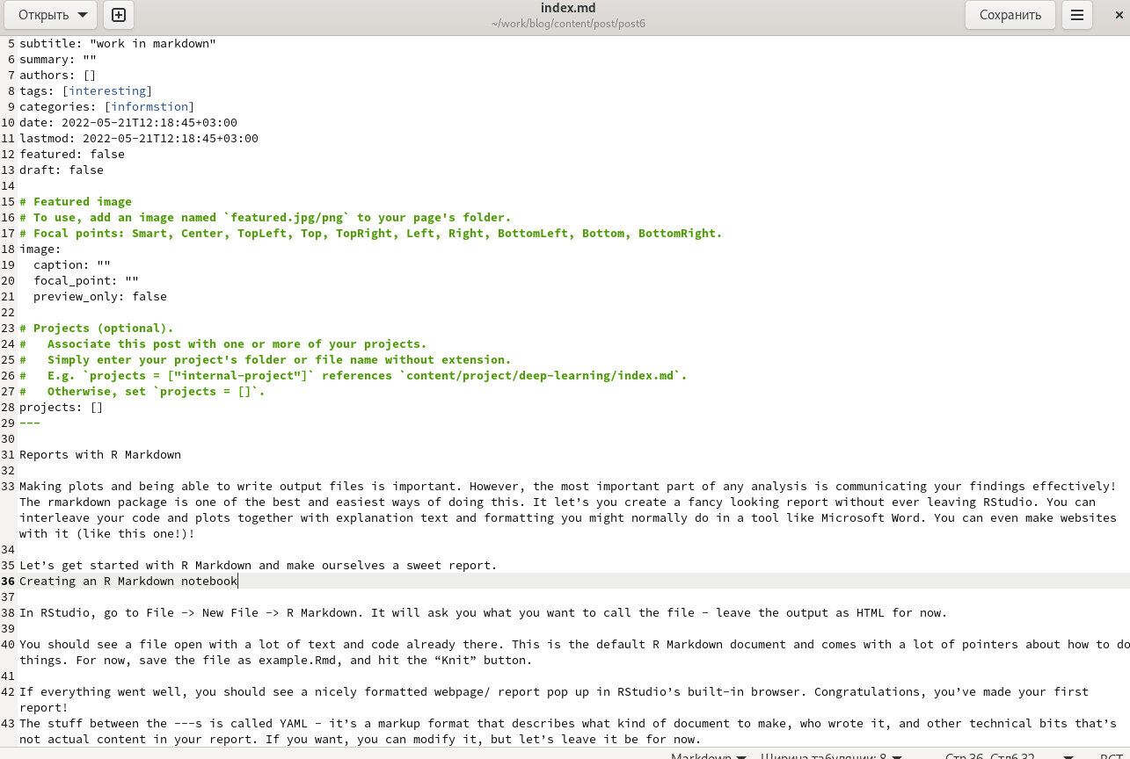
* изображение
* рис 5:
* 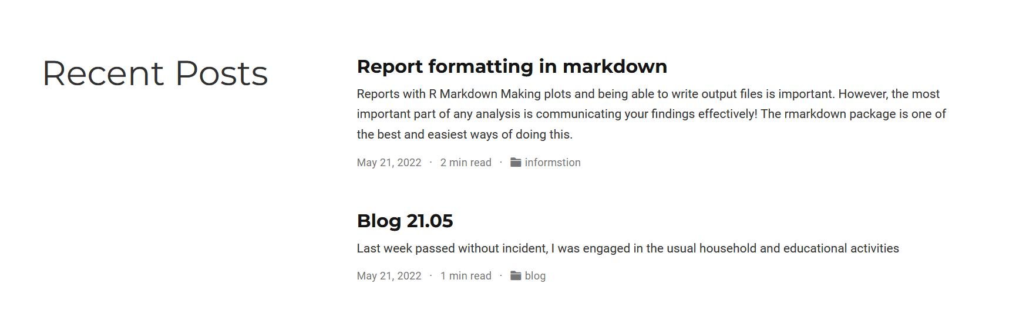
* изображение

## Вывод:

Мы научились добавлять ссылки на внешние сайты на наш сайт.